**Здоровому образу жизни - ДА!**

Здравствуйте, дорогие ребята! Я говорю вам «здравствуйте». Это значит, что я всем желаю здоровья! Задумывались ли вы когда-нибудь о том, почему в приветствии людей заложено пожелание друг другу здоровья. Наверное, потому, что здоровье для человека - самая главная ценность. Но, к сожалению, мы начинаем говорить о здоровье только тогда, когда его теряем.

В субботу 24 сентября состоялось очередное заседание клуба «ГЕРАДИТА». Тема заседания: **«**Здоровому образу жизни – ДА».

Учащиеся 11 класса пригласили участников заседания отправиться в путешествие в Страну здоровья. На протяжении всего заседания ребята повторяли, а может, и заново открывали для себя то, что имеет отношение к здоровому образу жизни,

определили основные правила здорового образа жизни:

* правильное питание;
* активная деятельность, активный отдых, здоровый полноценный сон;
* исключение вредных привычек (курение, алкоголизм, наркомания, токсикомания).

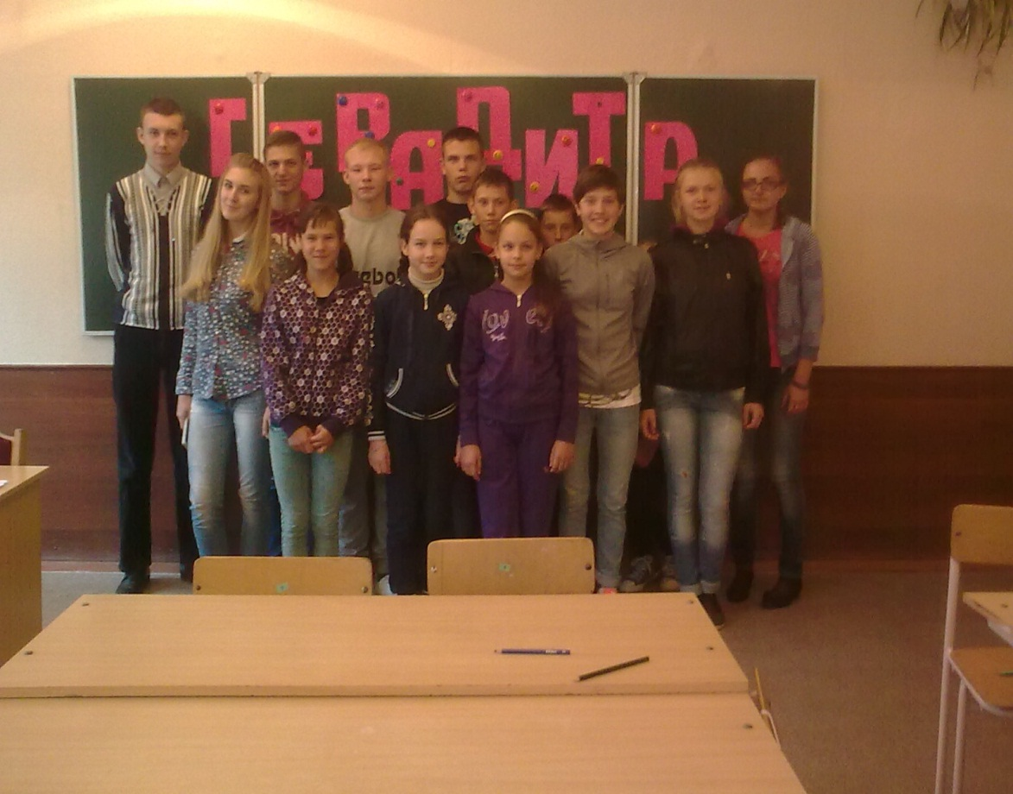

Участники заседания клуба «ГЕРАДИТА»

«Здоровому образу жизни - ДА!»

Завершилось заседание посланием Президент страны Здорового Образа Жизни:

«Дорогие дети, вы вступаете в ответственную пору своего развития – пору взросления. В вашем организме происходят заметные изменения, а, кроме того, начинает формироваться свой (индивидуальный) образ жизни. Очень важно «правильно повзрослеть»: не приобрести вредных привычек, а главное научиться управлять своим организмом, чтобы сохранить и укрепить здоровье. Ведь от этого зависит ваша дальнейшая жизнь – то, какими вы вырастите, чем сможете заниматься, какая будет у вас семья и многое другое».